Географиядан практикалық тур тапсырмалары

Тапсырма 1
1. Отын-энергетикалық баланс дегеніміз: 1. Отын ресурстарының барлық түрінің жиынтығы. 2. Әр түрлі отын түріндіру мен өндірілген энергияның және оларды шаруашылықта пайдаланудың арақатынасы. 3. Елдің, ауданның отын-энергетикалық ресурстармен қамтамасыз етілуі. 4. Елдің немесе ауданның отын-энергетикалық кешеннің белгілі бір өнімін өндіруге мамандануы.
Жауабы: Әр түрлі отын түрін өндіру мен өндірілген энергияның және оларды шаруашылықта пайдаланудың арақатынасы.
2. Экваторда жыл мезгілдері ауыспайды, себебі жыл бойы: 1. Күн мен экватордың арақашықтығы әрқашан бірдей. 2. Жердің өз білігінен айналу жылдамдығы бірқалыпты. 3. Экваторда Күн сәулесінің жер бетіне түсу бұрышы бірқалыпты. 4. Экваторда тӛмен атмосфералық қысым ауданы қалыптасады.
Жауабы: Экваторда Күн сәулесінің жер бетіне түсу бұрышы бірқалыпты.
3. Экономиканың «Қан айналым жүйесі»: 1. Электроэнергетика. 2. Құбырлар. 3. Байланыс. 4. Транспорт.
Жауабы: Транспорт
4. Анд тауларының батыс беткейінде жауын-шашынның кӛп мӛлшері тек 40 ендіктен оңтүстікке қарай түседі, себебі: 1. Бұл таулардың ең биік бӛлігі.
2. Жауын-шашынның қалыптасуы мен түсуіне Бразилия жылы ағысы әсер етеді. 3. Мұнда ылғалды тропикалық ауа массалары әсер етеді. 4. Мұнда үнемі Тынық мұхитынан тұрақты Батыс желдері соғады.
Жауабы: Жауын-шашынның қалыптасуы мен түсуіне Бразилия жылы ағысы әсер етеді.
5. Қандай басты фактор жеңіл түсті металлдар қорытуды орналастыруды анықтайды? 1. Тұтынушы. 2. Шикізат. 3. Энергетикалық. 4. Еңбек ресурстары.
Жауабы: Энергетикалық
6. Солтүстік Америка мен Еуропаның орталығында жалпақ жапырақты ормандар сирек кездеседі, себебі: 1. Олар континенттік климат жағдайында өсе алмайды. 2. Олар артық ылғалдану жағдайында өсе алмайды. 3. Олар тауларда өсе алмайды. 4. Олар толығымен адам қолымен кесілген.
Жауабы:Олар континенттік климат жағдайында өсе алмайды.

8
7. 21 наурызда күннің ұзақтығы: 1. Барлық параллельдерде бірдей. 2. Тропиктерде ең ұзақ. 3. Поляр шеңберлерінде ең ұзақ. 4. Экваторда ең ұзақ.
Жауабы:Барлық параллельдерде бірдей
8. И.И. Воейков өзендерді «климат өнімі» деп атаған, себебі: 1. климат су ағысының жыдамдығына әсер етеді. 2. өзен аңғарының пішіні климатқа тәуелді. 3. Климат жағалаудағы ӛсімдік жамылғысына әсер етеді. 4. өзеннің су көлемі және режимі климатқа тәуелді.
Жауабы: өзеннің су көлемі және режимі климатқа тәуелді.
9. Ауадағы мұз кристаллдарында сәулелердің сынуына байланысты пайда болатын Күн мен Ай айналасында кейде көрінетін шеңберлер: 1. Гало. 2. әулие Эльма оттары 3. Жасыл сәуле. 4. Поляр шұғыласы.
Жауабы: Поляр шұғыласы.
10. Жапон тілінде «ерекше үлкен толқын»: 1. Хоккайдо; 2. Сикоку; 3. Цунами; 4. Оясио.
Жауабы: Цунами Тапсырма 2.
Руданы және осы руданың негізгі шикізат базасын атаңыз.
Бұл руданы өндіру бойынша Қазақстан дүниежүзінде 12-орында (1%) және ТМД елдерінің арасында 3-орында. Негізгі шикізат базасы ........... бассейні. Ал қосымша Арқалық кенді ауданы, онда бұл руданың көлемі бойынша орташа кен орындары орналасқан.
Жауабы: Алюминий рудасы, Торғай бассейні Тапсырма 3
Төмендегі сипаттама бойынша пайдалы қазбаларды атаңыз және осы пайдалы қазбалардың Қазақстан аумағындағы кен орындарын атаңыз:
1. Қазіргі кезде бұл кен орны Қазақстандағы ірі инвестициялық жобалардың бірі (капитал салыдары $ 5,5 млрд.-тан астам). Кен орнында жұмыстар төрт халықаралық компаниялардың жетекшілігімен жүргізіледі: Би-Джи Групп (Ұлыбритания), Эни (Италия), әрқайсысының үлесі 32,5 %, сонымен қатар Шеврон (АҚШ) – 20% және ЛУКОЙЛ (Ресей) капитал үлесі 15%.
Жауабы: Қарашығанақ кен орны
2. Мұндай үлкен қима дүниежүзінде алғаш ашылды. Осыған байланысты 1980 ж. ол Гиннесстің рекордтар кітабына енгізілген (барлық өндіру кезінен бері 1 млрд. астам өндірілген), оның өндірістік қуаты – 50 млн. т./жыл.
Жауабы:Богатырь кесіндісі
3. Сипаттамадан үзінді: Қазақстанның ең көне кен орындарының біріне саяхат шөл дала арқылы өтті. Автобустың терезесінен тұзды көлшіктер ақтаңдақ бархандар сияқты көрінді. Күн астында оларды оңай суқоймалармен шатастыруға болады. Негізінде осы сорлардың орнында кезінде теңіз болған. Облыс орталығы мен кен орнының арақашықтығы 90 км-ге жуық. Бұл кен орнының ашылуы Н.Н. Леманның атымен байланысты, ол ағылшын өнеркәсіпшілерінің

9
қаражатының көмегімен терең бұрғылауды ұйымдастырған. Ашылған кезінен бастап бұл кен орнынан 5 млн. 120 мың тонна шикізат өндірілген. Қазіргі кезде кені таусылған кен орны болып саналады. Сонымен қатар жақында кен орны үлкен мерейтойын атап ӛтті.
Жауабы: Доссор кен орны
4. Ежелгі Римнің ұлы натуралистерінің бірі: «Үндістанның жылан ұялаған, ешқашан жауын жаумайтын шөлдерінде өсетін матадан жасалған тас бар, сол себепті ол ыстыққа төзімді. Одан көсемдердің мәйітін отқа жаққанда орайтын киім жасалады, одан отқа қақтауға болатын майлық жасайды». Оның ең ғажайып қасиеті: ол отқа жанбайды. Сол себепті ол тастың атауы «жанбайтын» деп аударылады. Қазақстанда бұл пайдалы қазбаның кен орны 1965 ж. бастап қолданылуда. Пайдалы қазбаның қоры 37 млн. тонна деп бағалануда. «Қостанай минералдары» АҚ үшін бұл кен орны шикізат базасы болып табылады.
Жауабы: Асбест

Тапсырма 4
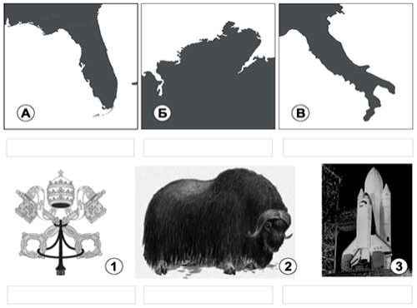
Әр контурдың астындағы бос жолдарға сәйкес түбек атын жазыңыз; әр сурет астына – түсініктеме жазуын жазыңыз: не (немесе кім) бейнеленген. (әр сейкестікке 3-4 балл, барлығы 10 балл)

Кестенің суреттер беріңіз.
екінші қатарына түсінікті жұп «түбек-сурет» түзілетіндей етіп, нөмірін жазыңыз. Неліктен бұлай таңдағаныңызға түсініктеме

10
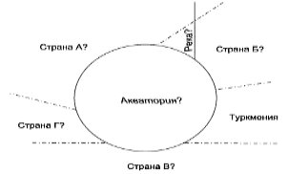
Объект Сурет Түсініктеме А 1 c
Б 2 c В 3 c

Географиядан практикалық тур (11 сынып)

Тапсырма 1
Схемада кӛрсетілген елдер мен географиялық объектілерді атаңыз:

Акватория 2 ұ., өзен (река) 2 ұ., елдер 2 ұпайдан. Барлығы 12 ұпай. Жауабы: А елі - Ресей Федерациясы, Б елі - Қазақстан Республикасы, В елі -Иран Ислам Республикасы, Г елі - Әзербайжан Республикасы, өзен - Жайық, акватория - Каспий теңізі.
Тапсырма 2
Әрбір өсімдіктің отаны болып саналатын ауданды көрсетіңіз. 2.1
өсімдіктер: финик пальмасы, фикус, лавр, алоэ.
Аудандар: Тибет тауының етегі, Африканың оңтүстігі, Жерорта теңізінің жағалауы, Африканың солтүстігі.
Жауабы: Финик пальмасы - Африканың солтүстігі,Фикус - Тибет тауының етегі,лавр - Жерорта теңізінің жағалауы, алоэ - Африканың оңтүстігі.
2.2
өсімдіктер: бөлме папирусы, кактус, герань, лимон.
Жер шарының аудандары: Шығыс Азия, Солтүстік Американың оңтүстік-батысы, Мадагаскар аралы, Африканың оңтүстігі.
Жауабы: Бӛлме папирусы - Мадагаскар аралы,кактус - Солтүстік Американың оңтүстік - батысы,герань - Африканың оңтүстігі, лимон -Шығыс Азия.

Әрбір дұрыс жауап үшін 1 ұпайдан. Барлығы 8 ұпай. Тапсырма 3
Кестеде өнеркәсіп өнімінің басты түрлерінің бірі бойынша 1950 ж. және 90-жж. соңындағы дүниежүзі бойынша алғашқы 10 елдің тізімі берілген (өндіріс

11
көлемінің азаю ретімен). Қандай өнеркәсіп өөнімі туралы айтылып отырғанын анықтаңыз.
1. Не себепті кейбір елдер тізімде бірнеше орынға төмен түскенін, ал кейбір елдер тіпті алғашқы ондықтан шығып қалғанын түсіндіріңіз.
2. Не себепті елдердің бірі тізімде бірнеше орынға жоғары көтерілгенін, ал кейбір елдер тіпті алғашқы ондыққа жаңадан қосылғанын түсіндіріңіз.

Орын 1950 ж. 1 АҚШ
2 КСРО
3 Ұлыбритания 4 ФРГ
5 Франция 6 Жапония 7 Бельгия 8 Канада
9 Люксембург
10 Италия
90 жж. соңы Қытай Жапония АҚШ
Ресей ФРГ
Корея Республикасы Бразилия
Италия Украина
Үндістан

10 ұпай.
Жауабы: Болат өнімі.
1.Экологиялық заңнаманың күшеюі, Руда мен көмір бағасының өсуі.
2. Машина жасау кәсіпорындары ӛздерінің ішкі нарығын қамтамасыз етуі. Тапсырма 4
Қандай ел туралы айтылғанын анықтаңыз
Х елінің құрлықтағы көршілері туралы келесідей ақпарат белгілі:

Біріншісі

Екіншісі

Үшіншісі

Тӛртіншісі

Х елі
Y дүние бӛлігінде ең ірі газ экспорттаушысы (газды құбыр арқылы, сонымен қатар сұйық күйде де экспорттайды).

Мұнда Yдүние бӛлігіне бір бӛлігі кіретін елдердің ішінде мұсылмандар саны ең кӛп.

Y дүние бӛлігіндегі жер аумағы бойынша ең ірі ел

Y дүние бӛлігіндегі ірі ағынсыз кӛлдің жағалық сызығының ең үлкен бӛлігі осы елге тиесілі.

2 ұ.

2 ұ.

2 ұ.

2 ұ.

2 ұ.

Басқакӛршілеселдер 4 ұ.

14 ұпай.

Жауабы: 1. Алжир 2. Египет 3. Судан 4. Чад Х елі - Ливия, Басқа кӛршілері - Тунис,Нигер
12

Практикалық тур, 10 сынып Тапсырма 1.
Ұсынылып отырған тізімнен бір артық анықтаманы алып тастаңыз 1.Германия: рейхстаг, гастарбайтер, евро, Опель, сыра, Висла.
2.Франция: кинофестиваль, Пежо, ірімшік, АЭС, иіс су, волынка (музыкалық аспап), шампанское, шоколад.
3.Швеция:шаңғы, қағаз, туризм, балық, сағат, Вольво, шоколад 4.Бельгия:ірімшік, сыра, бриллиант, Амстердам, НАТО, фламанд 5.Швейцария:шаңғы, банк,сағат, ірімшік, шоколад, дәрі, франк, қағаз. 6.Венгрия: Балатон, аяқ-киім, туризм, шарап, индуизм, Икарус, боксит 7.Монако:маркі, магнолия, курорт, орман, туризм, казино, карталар. 8.Греция:тондар, кӛмір, туризм, зәйтүн, лимон, Жерорта теңізі.

Әрбір дұрыс жауапқа 1 балл. Жалпы 8 балл

Жауабы: Германия - Висла, Франция - волынка,Швеция - сағат, Бельгия -Амстердам, Швейцария - қағаз, Венгрия - индуизм, Монако - Орман, Греция -кӛмір.
Тапсырма 3.
Қарт адамдар санының (60 жастан жоғары) балалар санына (14 жастан тӛмен) қатынасының кӛрсеткіші Жапонияда кӛп, және бұл кӛрсеткіш Оманда он бес есе артық екенін немен түсіндіруге болады?

Жауабы: Жапонияда адамның орташа өмір сүру жасының ұзақтығы жоғары,ал Оманда төмен. Жапонияда табиғи өсім төмен, Жапонияда өлім коэффициенті аз, ал бұл көрсеткіш Оманда көп.
Тапсырма 4.

Қандай факторлар ОАР-дың ірі көмір экспорттаушыға айналуына әсер етті? Негізгі себептерінің бірі- кӛмірдің ірі қорларының болуы. Тағы да екеуден кем емес себебін кӛрсетіңіз.
4 балл

Жауабы: 1. ОАР-дың экономикалық-географиялық жағдайы қолайлы, ОАР екі мұхитқа шыға алады, көмірді ең арзан су жолымен таси алады;
2. Арзан еңбек күшін пайдалануы;
3.Басқа елдердің экологиялық қиындықтардың көп болуына байланысты көмірдің өнімін азайтады.

Тапсырма 5.

13
Сіздердің алдарыңызда әртүрлі объектілердің суреті берілген. Берілген объектілердің атын, орналасқан аймақтарын және әр суретке қойылған қосымша сұрақтарға жауап бере отырып, кестені толтырыңыз.

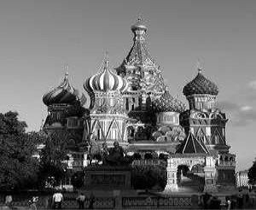
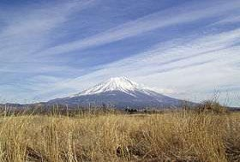
1 2

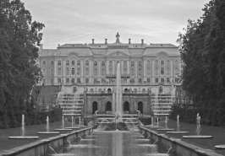
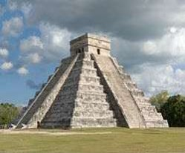
3 4

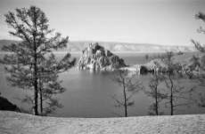
5

Сурет Объектінің Ел аты

1

2
Қосымша сұрақтар Сұрақтарға жауап

Бұл объект туризм объектісі, сонымен бірге будда және синтоизм діндеріне сенушілердің табыну немесе сиынуобъектісі.
1. Вулканның пішінін атаңыз.
1. Бұл объект қандай орыс патшасының бұйрығымен Казанды алу естелігі ретінде салынған?
2. Соборға қарама-қарсы интервенттерге қарсы шыққан белгілі

14

3

4

5
күресшілердің (борцы) ескерткіші орналасқан. Бұл батырлардың атын атаңыз.
1. Бұл объектінің Франциядағы шетелдік ұқсас объектісін атаңыз.
2.Бұл объект қандай шығанақтың жағалауында орналасқан?
1. Бұл объект бұл тайпаның саяси және мәдени орталығы болған
2. Бұл объект қай түбекте орналасқан?
3. Қандай халықаралық ұйым бұл объектіні әлемдік және мәдени мұра деп қабылдады ?
1.Бұл объектінің максималды тереңдігін атаңыз.
2.Шығу тегі бойынша Африка континентіндегі ұқсас объектілерді атаңыз. (екеуден кем емес)

Әрбір дұрыс елге және дұрыс объектіге 1балл. Сұрақтарға берілген әрбір дұрыс жауапқа 2 балл. Жалпы 30 балл

Тапсырма:
Қысқаша сипаттама бойынша әлемнің елдері мен астанасын анықтаңыз. № Елдер сипаттамасы
Еуропада бұл ел XVII ғ. белгілі, оның атауы теріні жұқа және сапалы ӛңдеумен әйгілі болған ең үлкен және өркениетті қаланың атауынан шыққан. Мемлекеттің атауы қазақ тіліне аударғанда «Қиыр батыс» деген мағынаны білдіреді. Бұл өзінің континентіндегі кӛп емес конституциялық монархиялардың бірі. Патшалықтың (Королевство) географиялық орналасу жағдайы өте қолайлы. Көрші материктен оны 14 шақырымдық тар бұғаз бөліп тұр. Бұл мемлекет әлемдік нарыққа фосфориттер мен цитрустық дақылдарды шығарады.
1
Бұл аралдық мемлекет 13500-ге жуық аралдарда орналасқан, оның көп бөлігінің атауы жоқ және онда халық қоныстанбаған. Бірақ, бір аралды мемлекеттің «миы және жүрегі» деп атайды, өйткені, мемлекет
2 аумағының 7% ала отырып, оның құрамына күріш егістіктері үшін пайдаланылатын жыртылған жерлердің жартысынан көбі кіреді, мемлекет халқының 2/3 жуығы осы аралда қоныстанған және өнеркәсіптің көп бөлігі осында шоғырланған.
Шығысқа қарай мемлекеттің атымен бір ағынсыз көл орналасқан бұл елдің кең аумағы кӛлдің тәрітібіне көп тәуелді, өйткені жағалау көрінісі
3

15

4

5
едәуір мезгілдік өгерістерге ұшыраған.Мемлекеттің халқы 200 жуық этникалық топтар өкілдерінен тұрады. Мұндағы назар аударалық нәрсе – Сао мәдениет қаласының қалдықтары.
Азияның батысында, лавалық үстіртте орналасқан мемлекет. Оның аумағында балыққа бай (негізінен бахтах (форель) әйгілі көл орналасқан. Шарап өнімдері алыс шет елдерге танымал. Теңізге шығатын жолы жоқ.
Бұл елдің елтаңбасында көтерілген желкені бар кеме мен қасында кофе дәндері төгіліп жатқан молшылық мүйізі бейнеленген. Кофе – негізгі экспорттық тауар. Кофе өндіру бойынша бұл ел әлемдегі жетекші елдердің бірі болып табылады. Көптеген жылдар бойы бұл елдің экспорттық тауарлары алтын, темекі, хини, индиго болған. Мемлекеттің астанасында жалғыз алтын мұражайы орналасқан. Елдегі таулы жер бедері (рельеф) үш ірі жоталармен сипатталады. Невадо-дель-Руис — елдегі ең биік сӛнбеген жанартау.

Ресми «Антарктида аралдарындағы табиғи
6 ғана мемлекет.
күні» мейрамы бар мемлекет. Мұхит қарда шаңғымен сырғанауға болатын жалғыз

7

8

9

10
Ең колоритті елдердің бірі, бірнеше тізбекті күмәнсіз құндылықтарына – бірегей ерекше жарылым (разлом) зонасы, субэкваторлы климат және биіктік белдеуінің ерекше үйлесімі- жағымды климаттық жағдайы жататын болса, ал өте бай жануарлар әлемі және ұзаққа созылған мұхиттық жағалау елді континенттің ең үздік туристік объектісі болуына мүмкіншілік беріп отыр. Ұлттық саябақтар және қорықтар ел аумағының 15% алып жатыр. Елде жыл сайын піл күні атап өтіледі. Материктің ең «шәйлі» елі. Елдің астанасында ЮНЕП (БҰҰ-ның қоршаған орта бойынша Бағдарламасы) штаб-пәтері орналасқан. Викингтер бұл аралды «Мұзды жер» деп атаған. Аралды алып жатқан елді «ауа–райы асханасы» деп атайды, 1944 жылға дейін ол Данияға тәуелді болған. Бұл елдің астанасы–әлемдегі ең солтүстікте орналасқан астана, оның атауы «түтіндер шығанағы» дегенді білдіреді .
Елдің батысы мен солтүстігін ірі тау жүйесінің сілемдері алып жатыр. Ең шеткі солтүстік-батысында атауы бір көлі бар ойпат жатыр. Бұл -елдің негізгі байлығын ӛндіретін алдыңғы қатарлы аудан. Елдің орталық бӛлігінде ірі ӛзен алабы бар кең жазықтық жатыр.Оңтүстік-шығысын белгілі сарқырама орналасқан қырат алып жатыр.
Бұл— халқының саны 700 мың. адамға жуық аралдық мемлекет, халықтың ¼ бӛлігінен кӛбі астанада тұрады. 1971 ж. тәуелсіздікті жариялағанға дейін — Британдық протекторат. Бұл мемлекеттің негізгі

16
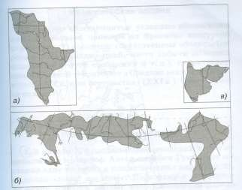
аралы- ірі сауда орталығы (аудандағы еркін сауда зонасының бірі). Оффшорлы банктік сектор дамыған. Бұл мемлекетті атаңыз.

Тапсырма:
Бұл табиғи нысан Флорида түбегінің оңтүстігінде орналасқан. Заманауи ландшафт кӛлемді батпақтар, мангролық бұталар, сауырағашты (кипарис) батпақты тоғайлар және т.б. түрінде сипатталады. Тұщы су батпақтан тазаланып алынып, аумақтардағы үлкен қалаларды сумен қамтамыз ету үшін қолданылады. Бұл батпақты аймақтың шамамен жартысын алып жатқан бір аттас ұлттық саябақтағы ӛте үлкен ойпатта семсершӛп (меч-трава) ӛседі. Сол үшін оны «шӛпті ӛзен» деп атайды. Бұл сулы-батпақты жерлер америкалық аллигаторлар мен сирек кездесетін судың ламантин- сүт қоректілері мекендейтін жер. Бұл нысан ЮНЕСКО-ның Әлемдік мұра тізіміне кіреді. Ол қай мемлекетте орналасқан? Әртүрлі ландшафттар қандай климат типі жағдайында қалыптасады? Жыл мезгілдері бойынша ауа-райының тәртібі қандай және оны қалай түсіндіруге болады? Адамның әсері мен оның іс-әрекетінің табиғатқа әсері бақыланады ма?

Табиғи нысанның атауын анықтағаны үшін – 2 ұпай Мемлекетті анықтағаны үшін – 1 ұпай
Климат жағдайы мен ауа райы тәртібін анықтағаны үшін – 1 ұпай Түсінік үшін – 2 ұпай
Тапсырма: – 13 ұпай

Суретте үш құрлықтың кең жазықтықты алып жатқан ӛсімдік түрлері сәйкес ареалдардың контуры бейнеленген. Ӛсімдік түрін, ареалдардың орналасқан жерін және әрбір ареалда кӛп кездесетін ландшафттардың (табиғи кешендер) атауын анықтаңыз. Ареал пішіндерінің ерекшеліктері неге байланысты екендігін түсіндіріңіз және оның шаруашылықта қолдануына қысқаша сипаттама беріңіздер.

17
өсімдік түрін анықтағаны үшін – 1ұпай
Ареалдардың орнын анықтағаны үшін – 1 ұпайдан – 3 ұпайға дейін
Әрбір ареалда жиі кездесетін ландшафттардың (табиғи кешен) атауын анықтағаны үшін - 1 ұпайдан – 3 ұпайға дейін.
Түсініктемеге және ареалдарға сипаттама бергені үшін –2 ұпайдан – 6 ұпайға дейін.

Тапсырма: – 12 ұпай

Тӛмендегі көрсетілген сипаттамаларга сәйкес Қазақстан Республикасының қандай кен орны туралы айтылып жатқанын анықтаңыздар:
1) Бұл кен орны үш пайдалы қазба кендерінің қабатталынып меридианальды жазық бағытта 45-60 градус құламамен орналасқан, ұзындығы 1550-2000 м және қалыңдығы 100-180 м. Зерттелген кен шоғырларының төмен құлдилау тереңдігі 500-1000 м. Мұндағы кен орнынан барланған пайдалы қазба қоры бастапқыда 709 млн.т. құрады, руданың орташы құрамы 45,6 %. Пайдалы қазба құрамында кобальт (сульфидтарда), никель, мыс және т.б. элементтер көп мөлшерде кездеседі. Қостанай қаласынан оңтүстік-шығысқа дейін 45 км қашықтықта орналасқан. Кен орны 1948 жылы ашылған, 1949-1955 жж. аралығында барлау жұмыстары жүргізілді.
2) Сипатталып отырған кен орын облыс орталығы Көкшетау қаласынан солтүстік-батысқа қарай 25 км. қашықтықта жыл бойы өту қабілеті бар автокөлік торабымен тоғысқан. Кен орны 1968 ж. ашылған, ол солтүстік және батыс Доңғышлақ торабының тоғысқан жерінде орналасқан. Пайдалы қазба алаңының құрылуына метаморфтық, кембрийге дейінгі және палезой эрасының интрузивті кешендері негіз болды. Ӛндірістік мақсатта қолданылатын пайдалы қазбаның таралу тереңдігі 1300-1550 м, кен орнының эрозиялық жарылым тереңдігі 420-450 м. Кен орнының пайдалы қазбаларына арсенопирит, пирит, пирротин, марказит, халькопирит, сфалерит, галенит, күңгірт пайдалы қазба (теннантит), висмутин, саф висмут, леллингит, молибденит, кубанит, борнит, антимонит, реликті минералдар, кварц, карбонаты, флюорит, барит жатады.
3) Бұл кен орын Қазақтың ұсақ шоқысы аумағында орналасқан. Аумағы 3,6 мың. км2 құрайды. Барланған кен қоры - 7,84 млрд. т, есептелген тереңдігі 600 м, жекеленген аудандарда 800 метрден 900 метрге дейін. Кен ӛндіру 1854 жылдан басталды, А.А.Гапеев жетекшілігінде 1920 жылы кең көлемді геологиялық зерттеу жұмыстары жүргізілсе, ал кен орны алабын жоспарлы игеру 1930 жылдан басталды. Геоқұрылымдық негізде 30-60 км ендікте құрамына аттас енді синклинорий 120 км дейін жетеді. Оңтүстігі мен батысында опырылмалы (жарылмалы) зоналармен шектелген.

18
4) Бұл кен орнының атауы 19 ғасырдағы қазақ ақынының құрметіне қойылған, соңғы 40 жылдағы ең ірі дүние жүзілік ашылулардың бірі болып табылады. Бұл жоғары амплитудалы, тұзды палезой кешенінде рифттік көтерілімдері 1988-1991 жылдарда Кеңес геофизиктерімен сейсмикалық іздестіру жұмыстарының нәтижесінде анықталды. Соңында кен орын Қазақстан үкіметінің тапсырысы бойынша қызмет еткен батыс геофизикалық бірлестіктерінің зерттеулерімен бекітілді. Кен орны қатпарлы жоғары 850 атмосфералық қысыммен сипатталады. Енді аумақтарда қордағы кеннің ауытқуы 1,5 млрд тоннадан 10,5 млрд тоннаға дейінгі кӛрсеткішке ие болады. Қазақстандық геологтардың мәліметтері бойынша кеннің геологиялық қоры - 4,8 млрд тонна мұнаймен бағаланып отыр.
5) Бұл кен орны Балқаш маңы аумағының солтүстігінде орналасқан. Кен орны 1932 жылы ашылған, барлау жұмыстары 1941 жылдан жүргізілсе, ал қолданысқа 1942 жылдан бастап енгізілді. Кен орны грейзендік желі типіне жатады. Негізгі желілердің ұзындығы орташа 0,5-1,0 м, қалыңдығы 1000-2000 м-ге тең, ал кен желілері тік тӛмен (88-90°) құлдилайды. Желілер қара шақпақ тасының жиектеуімен, кварцты-қара шақпақ тас және грейзенді кварцты типке ие. Кенді желілердің құрылуынан үш белдеуше пайда болады: кен үсті, кенді және кен асты. Вертикальді кен белдеушесінің ұзындығы 200-250 м. Кенді желілердің батыс және солтүстік-батысқа еңістеу бұрышы 5°.
6) Бұл кен орны солтүстік-шығыстан оңтүстік-шығысқа 120 км, ал ені 15 км-ден 25-30 км дейін созылып жатқан дүние жүзіндегі ең ірі алаптардың бірі. Кеннің жалпы қоры және алап ресурсының қоры 3,5 млрд. т. бағаланады. Ол кембрийге дейінгі және тӛменгі полезой эрасында құрылған антиклинді таулы сілемнің солтүстік-шығыс қанатында орналасқан. Олар параллелді қабат және параллелді құламалы опырмалылардан қабыршақты құрылымдарын құрайды. Кендер жоғары бетке кӛтеріліп, ашық өндіруге қолайлы, рудалар 20-30-дан 70-80°-қа дейінгі құлама бұрышпен орналасқан. Алайда кен қорының ең үлкен бөлігі мен ресурстары (80%) тереңдігі 150-200 м-ден жоғары тереңдікте жатыр және оларды тек жер асты ӛндіру әдісімен ғана алуға болады, бірақ одан өндірілген кеннің сапасы төмендейді және оны міндетті түрде байытуды қажет етеді.

Әрбір кен орнындарының дұрыс атауларына 2 ұпайдан – 12 ұпайға дейін.

Тапсырма:

Суретте бірнеше мемлекеттердің негізгі автомобиль магистральдарының сызбасы берілген. Олардың барлығы әлемнің бір бөлігінде орналасқан және ортақ бір белгісімен ерекшеленеді. Сол әлем бөлігінде орналасқан және сол белгімен сипатталатын үш мемлекет суретте жетіспейді.

19

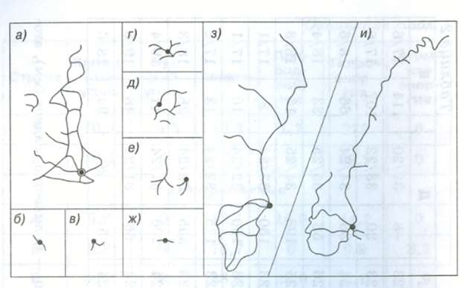
Елдерді анықтағаны үшін-9 ұпай, жетіспейтін елдерді және ортақ белгіні анықтағаны үшін-1 ұпай
Барлығы: 10 ұпай

Республикалық олимпиаданың мультимедиялық турының тапсырмалары мен жауаптары

1. Дүние жүзі елдерінің туларының алуан түрлілігіне қарамастан мемлекеттік тулары бірдей елдер бар. Мемлекеттік тулары бірдей елдерді атаңыз:
Жауабы: Индонезия мен Монако
2. What vegetation zones distribution have been highlighted on the below schematic map?

20
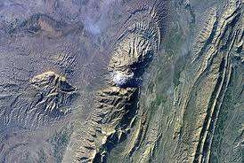
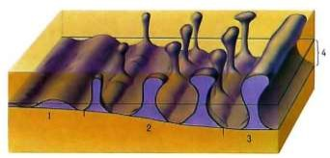
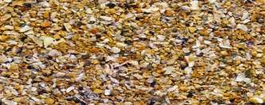
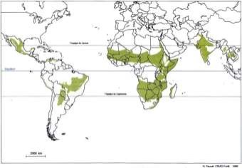

Tropical deciduous forests and savannas
3. Анд тауында әлемнің ең биік астаналары орналасқан. Бұл астаналарды атаңыздар?
Жауабы: Ла-Пас пен Кито

4. Терең жыралық жолдың қиылысында кӛпір құрлымы ретінде салынған тау шатқалы қалай аталады?
Жауабы: Виадук
5. What is shown on the picture below?

Seasand
6. Суретте бейнеленген жер бедері қыртысының қандай формасы?

Жауабы: Диапир

21
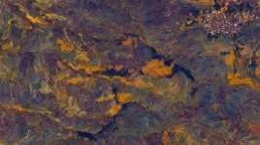
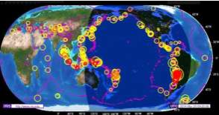
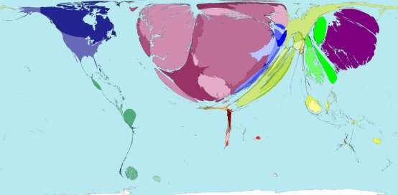
7. Берілген анаморфоза нені кӛрсетеді?

А) дәнді дақылдар экспорты Б) ойыншықтар экспорты В) жеміс-жидектер импорты Г) туристтер саны
Жауабы: Б
8. Размеры кругов на изображении пропорциональны:

А) Глубина эпицентров землетрясений Б) Энергия, реализуемая в очагах землетрясений
В) Потенциальный ущерб, наносимый землетрясениями
Г) Скорость магмы, протекающей через вулканы
Ответ: B 9

9. Что изображено на космическом снимке ниже?

Rice fields in China
22
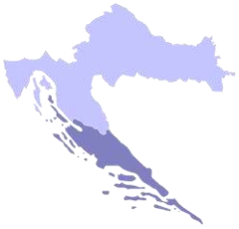

10. Австралия федерациясының қай объектісі штат статусына ие емес? Солтүстік аймағы На Земле насчитывается 14 Восьмитысячников, 10 из них находятся в Гималаях, где находятся остальные четыре пика? Каракорум 23
11. NESTLE – крупнейшая в мире продовольственная компания, ее годовой оборот составляет около 67 миллиардов долларов. Где находится ее головной офис? Швейцария, Ве

12. Для каких стран характерно такое разделение государственных границ? Индия и Бангладеш

13.Бұл ел Франциядан өз тәуелсіздігін 1804 жылы сәтті төңкеріс нәтижесінде алған болатын. Ел орналасқан аралды 1492 жылы Христофор Колумб ашып, Эспаньола деп атады.
Жауабы: Гаити
14.Суретте сіздерге белгі ел бейнеленген. Бұл қай ел және қандай жағалау типіне сәйкес келеді?
Жауабы: Хорватия, далматинжағалаутипі

15. На Земле насчитывается 14 Восьмитысячников, 10 из них находятся в Гималаях, где находятся остальные четыре пика? Каракорум 23
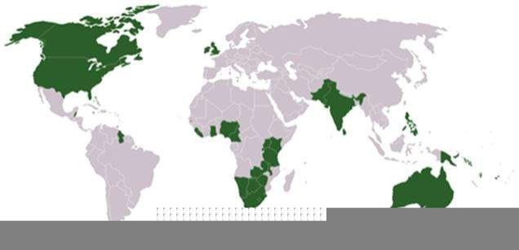
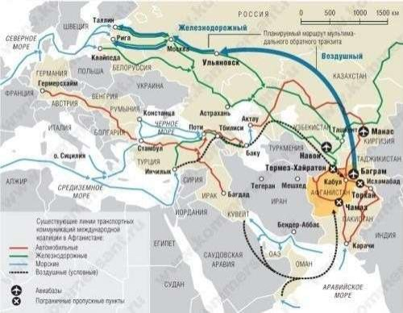
16.Суретте Ауғанстаннан шығарылатын арнайы тауардың транзиті көрсетілген. Қандай тауар айтылып тұр?

Жауабы: Қару-жарақ
17.АҚШ-тың халық санағы және болжау бюросының мәліметтері бойынша 2030 жылы бұл ел әлемдегі халық саны 250 млн болатын, тығыз қоныстанған бес елдің қатарына енеді.
Жауабы: Нигерия
18.Түспен белгіленген мына елдер үшін ортақ белгі

Жауабы: Ресми тілі ағылшын тілі болып есептеледі.

19.2011 жылдың сәуір айында Қазақстан Республикасының бір облысында көлемді су көтерілу болған.Неғұрлым жоғары су көтерілу Шаған және Деркул өзендерінде байқалды. Тұрғындар арасында жапа шеккендер

24
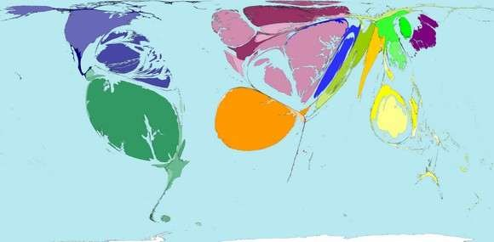
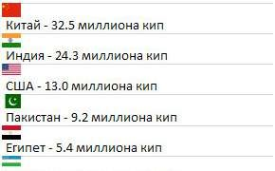
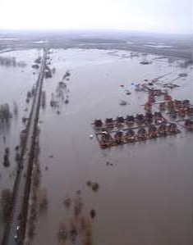
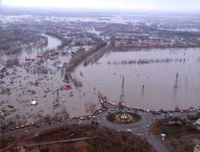
болды. Су көтерілу қай облыста болғанын анықтаңыз?

20. Қазақстан төмендегі ұйымдардың қайсысына мүше емес? Демократия және экономикалық даму ұйымы
21.Британияда өнеркәсіптік төңкерістің енгізлуімен бұл индустрия саласы қарыштап дамыды. Ал Манчестер қаласы бұл өнімді шығарудағы дүниежүзілік тауар орталығына айналды. Төмендегі кестеде осы саладағы Қазіргі кезде көшбасшы елдер көрсетілген.

Жауабы: мақта

22.Берілген анаморфоза нені көрсетеді?

Мұнай танкерлерінің жүк айналымы

25
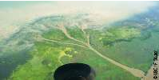
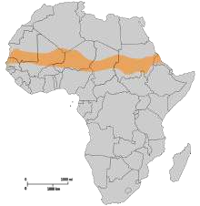
23. Картада қызыл-сары түспен не белгіленген?

Жауабы: Сахель
24. Суретте қай өзеннің атырауы көрсетілген?

Дунай
25.Дублин (6* б.б) мен Минскінің (27,5*ш.б.) 53,5* с.е. параллель бойымен арақашықтығын анықтаңыз
Жауабы: (1* - 66 км)

Географиядан теориялық тур тапсырмалары (9 сынып)

1. Мына ұғымдарға анықтама беріңіз: фрахт, еңбек өнімділігі, цирк, оазис, бора (әрбір дұрыс жауап үшін 2 ұпай, барлығы 10 ұпай).
2. Қазақстанның тамақ және жеңіл өнеркәсібіне сипаттама беріңіз (10 ұпай).
3. Тест тапсырмалары (әрбір дұрыс жауап үшін 1 ұпай, барлығы 30 ұпай).

Тест тапсырмалары

1. Маңғыстау облысының урбандалу деңгейі A. 69%
B. 72% C. 75% D. 77% E. 74%
26

2. Оңтүстік Қазақстан экономикалық ауданының орташа халық тығыздығы
A. 6,3 адам/км2 B. 7,8 адам/км2 C. 8,3 адам/км2 D. 9,3 адам/км2 E. 10,3 адам/км2

3. Қазақстан қандай халықаралық ұйымдарға мүше? A. БҰҰ
B. ЮНЕСКО C. МАГАТЭ D. ЕҚЫҰ
E. барлығына мүше

4. Бұл көрсеткіш бойынша Қазақстан дүниежүзінде соңғы орындардың бірінде
A. АДИ (адам дамуының индексі) B. халық саны бойынша
C. білім алуға қолжетімділік деңгейі бойынша D. халықтың орташа тығыздығы бойынша
E. ЖІӚ

5. Қазақстан экономикасына инвестиция көлемі бойынша көшбасшы A. Қытай
B. Ресей C. АҚШ
D. Германия
E. Оңтүстік Корея

6. Ел мұнайы мен металлдарын экспорттаудан түскен пайданың бір бӛлігі аударылады:
A. азаматтардың шотына B. Зейнетақы қорына
C. компаниялардың шотына D. Ұлттық қорға
E. Халық банкіне

27
7. Қазақстан – осы дақылды өсіру бойынша дүниежүзіндегі үш ауданның бірі:
A. қант қызылшасы B. мақта
C. күнбағыс D. қант құрағы
E. қатты сортты бидай

8. Қаражыра – Шығыс Қазақстандағы ........ кен орны. A. мыс
B. алтын C. көмір D. титан E. мырыш

9. Қандай мәлімдеме дұрыс?
A. Күн тоқырауы күндерінде Күн полюстерде 90 градус биіктікте болады
B. тропиктерде Күн күн мен түннің теңелу кезінде тас төбеде болады C. тропиктерде Күн тас тӛбеде болмайды
D. 22 маусымда Солтүстік жарты шарда күн түнге тең E. дұрыс жауап жоқ

10. 1:7 500 000 масштабты картадағы ұзындығы 3 см. кесінді жергілікті жердегі қандай ара қашықтыққа тең?
A.125 км. B. 225 км. C. 275 км. D. 350 км. E. 370 км.

11. Барлық меридиандар кесіп ӛтетін мұхит A. Солтүстік мұзды мұхит
B. Атлант C. Үнді D. Тынық
E. ешқандай мұхитты барлық меридиандар кесіп ӛтпейді.

28
12. Казуарлар табиғи жағдайда қай жерде кездеседі? A. Африка
B. Оңтүстік Америка C. Аустралия
D. Солтүстік Америка E. Антарктида

13. Қандай пайдалы қазбаның қоры бойынша Қазақстан ТМД елдері арасында Ресей мен өзбекстаннан кейінгі үшінші орында.
A. алтын B. темір
C. марганец D. хром
E. никель

14. Қазақстанның минералды-шикізт базасы ..... дүниежүзілік қорының 25% құрайды
A. мұнай
B. вольфрам C. қорғасын D. кӛмір
E. уран

15. Қандай қорық 259 мың га жерді алып жатыр және Қазақстандағы ең үлкен қорық болып табылады?
A. Ақсу-Жабағылы B. Қорғалжын
C. Марқакӛл D. Үстірт
E. Наурызым

16. Қазақстан Республикасында ең соңғы салынған ірі су қоймасы А. Шардара
В. Кӛксарай С. Кеңгір D. Сергеев Е. Бӛген

29
17. Баянауыл ұлттық паркі қандай географиялық кешенде орналасқан А. таулы дала, таулы орманды дала, таулы орманды
В. дала, шөлейт
С. тайга, жалпақ жапырқты, субтропикті ылғалды ормандар D. саванна мен ылғалды тропиктік ормандар
Е. альптік шалғындар
18. Қай физикалық-географиялық аймақта «Бэр» төбешіктері орналасқан
А. Маңғыстау үстірттерінде В. Үстіртте
С. Каспий маңы ойпатында D. Сарыарқада
Е. Тұран ойпатында
19. Қазақстан территориясындағы Тұран және Батыс Сібір плиталары ғалымдардың болжамы бойынша қай эрада қалыптасқан.
А. палеозой В. мезозой С. кайнозой D. архей
Е. протерозой
20. Қарағанды көмір бассейнінің дамуына әсер еткен факторлар:
А. Энергияны кӛп қажет ететін салалардың жедел дамуы нәтижесінде республикада отынға сұраныстың күрт артуы.
В. Кен орнын игерудің қолайлы техникалық-экономикалық жағдайлары.
С. Жақын жерден қара және түсті металлургия үшін үлкен руда қорының ашылуы, бассейннің Ресейдің дамыған ӛнеркәсіптік аймақтарына жақындығы.
D. Бассейндегі көмірді өндірудің арзандығы және дамыған транспорттық байланыс.
Е. Көмірдің жоғары энергетикалық сапасы.

21. Ас тұзының кен орындары (қатесін табыңыз): А. Аралсульфат
В. Ащыкӛл С. Теріскен D. Тұзкӛл Е. Бестөбе

30
22. Солтүстік Қазақстанның алтын кен орындары (қатесін табыңыз): А. Бақыршық
В. Бестөбе С. Васильков D. Ақсу
Е. Жолымбет
23. Қазақстандағы пластмасса ӛндіру зауыты орналасқан қала А. Ақтау қ.
В. Ақтөбе қ. С. Орал қ. Д. Атырау қ.
Е. Шымкент қ.
24. Қазақстанның курорттық орталықтары (қатесін анықтаңыз): А. Атбасар
В. Сарыағаш С. Жаңақорған D. Бурабай
Е. Алма-Арасан
25. Атасу – Алашанькоу мұнай құбыры Қазақстанның қай облыстары бойынша өтеді
А. Оңтүстік Қазақстан, Шығыс Қазақстан, В. Қарағанды, Батыс Қазақстан
С. Солтүстік Қазақстан, Ақмола, Қарағанды D. Батыс Қазақстан, Маңғыстау, Атырау
Е. Қарағанды, Алматы

26. Қазақстанда жер көлемі бойынша ең үлкен облыс А. Алматы
В. Ақтөбе
С. Оңтүстік Қазақстан D. Орталық
Е. Қарағанды

27. Қазақстанда халық тығыздығы ең төмен облыс А. Маңғыстау
В. Оңтүстік Қазақстан С. Солтүстік Қазақстан D. Алматы
Е. Ақмола
31

28. Қазақстанда электрэнергияның негізгі бөлігі қандай электрстанция түрінде өндіріледі А. АЭС В. СЭС С. ЖЭС
D. термалды
Е. жел электрстанциялары
29. Қазақстанның қара металлургия кәсіпорындары темір руданы қай кен орындарынан алады.
А. Қостанай облысының Аят, Соколов-Сарыбай және т.б. В. Кентау, Ащысай
С. Шығыс Қазақстан облысының кен орындары D. Ресей Федерациясынан алады.
Е. Шет мемлекеттерден импорттайды.
30. Қазақстанда ауыл шаруашылығында қолданылатын жер көлемін көрсетіңіз
А. 224 млн га В. 124 млн га С. 564 млн га D. 1 млн га Е. ӛте аз
Теориялық турдың жауаптары:
Фрахт - су жолы арқылы жүк тасымалдауға тӛленетін ақы.
Еңбек ӛнімділігі - өнім көлемінің оны дайындауға жұмсалатын еңбекке қатынасы.
Оазис - шөлдегі жасыл "арал".
Бора - теңіздің дәл жағасындағы аласа таулы жоталардан қатты күшпен төмен соғатын суық жел.
Тест жауаптары:

1 2 3 4 5 6 7
д с е д в д е
8 9 10 11 12 13
с в а а с а
14 15 16 17 18
е в в а с
19 20 21 22 23
а е е в а
24 25 26 27 28 29 30
а а е а с а а

Олимпиаданың жазбаша тур тапсырмалары Тапсырма 1.
23 қыркүйекте А пунктіне күн сәулесі 74 градус бұрыш жасап, көлеңке солтүстікке түсетіні белгілі. Б пунктінен де күн дәл осындай бұрыш жасап түскен, бірақ көлеңке оңтүстікке түседі.
А) А пунктінің ендігін анықтаңыз
32
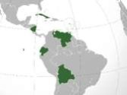
Б) Б пунктінің ендігін анықтаңыз

В) А мен Б пунктінің ара қашықтығын градусспен есептеңіз

Г) Ажәне Б пунктерінің ара қашықтығынкилометрменесептеңіз

Жауабы: А)16* с.е. Б) 16* о.е. В) 32*
Г) 3552 км Тапсырма 2.

Мына жер бедері пішіндерінің пайда болу үдерістерін жазыңыз:

Дайка, некк, кар, үңгір,терең сулы ойыстар,клиф, ағынсыз ойыстар,маржандық риф,синклинорий,опырық.

Жауабы:

Жер бедері пішіндерінің олардың пайда болу үдерістерімен сәйкестігі

№ Жербедерініңформасы 1 Дайка
2 Некк 3 Кар
4 Үңгір
5 Терең сулы ойыстар 6 Клиф
7 Ағынсызойыстар 8 Маржандық риф 9 Синклинорий
10 Опырық Тапсырма 3.
Пайда болу үдерісі Интрузивтімагматизм Эффузивтімагматизм Мұз эрозиясы Карстық үдерістер Субдукция
Жағалық үдеріс Суффозиялықүдеріс Биогендік үдеріс Қатпарлы бұзылу
Жерқыртысыныңвертикалдықозғалысы

Латын Америкасының картасы бойынша тӛмендегі сұраққа жауап беріңіз.

Жасыл түспен боялған елдерге тән ортақ белгі.

Жауабы:Бірдей валюта (сукре)

33

Тапсырма 4. 72
44
К-43 учаскесінің бұрыштық координаты 78
44

К-43

40 40

72 М 1:1000000 72

Жер бетін топографиялық картаның жеке беттеріне бӛлу және оларды белгілеуді разграфка немесе топографиялық картаның номенклатурасы деп атайды. Карталар алты градустық зоналарға арналған Крассовскийдің элипсоидының параметрлері бойынша есептелген Гаус-Крюгердің тең бұрышты көлбеу проекциясында саналады.Бүкіл Жер беті әрбір 4 градус сайын бөлінетін бірнеше қатарлы параллельдерге, сонымен бірге әрбір 6 градус сайын бағаналарға бӛлінеді.

34
Пайдаланылған әдебиеттер:

1. Ә. Бейсенова, С.Әбілмәжінова, К. Каймулдинова «Материктер мен мұхиттар географиясы» Алматы «Атамұра» 2003

2. Ә. Бейсенова, К. Карпеков « Қазақстанның физикалық географиясы» Алматы «Атамұра» 2008

3. К. Карпеков, Ш.Айтақынова «Қазақстанның физикалық географиясы» Алматы «Арман-ПВ» 2011

4. Е. Ахметов, Н. Кәрменова, Ш.Кәрібаева, Б.Асубаев Қазақстанның экономикалық және әлеуметтік географиясы.Алматы «Мектеп»2005

5. Ә. Бейсенова, С.Әбілмәжінова, К. Каймулдинова , Қ. Баймырзаев , Ж.Достай . География:Дүниежүзіне жалпы шолу.ТМД елдері. Алматы «Мектеп» 2010

6. Ә. Бейсенова, С.Әбілмәжінова, К. Каймулдинова , Қ. Баймырзаев , Ж.Достай . География:Дүниежүзіне аймақтық шолу. Алматы «Мектеп» 2011

7. Т.О. Уәлиев, Д.І. Жангелдина, Қ.Сарқытқан, Н.М. Тұрғымбекова. Ӛнеркәсіп географиясы. Алматы РПБК «Дәуір»2011

8. О.Мазбаев. Географиядан олимпиадалар жинағы . Алматы,2003

9. Энциклопедия «Ридерз Дайджест» Планета Земля . ЗАО издательский дом Ридерз Дайджест,2008

10. География-справочник для старшеклассников и поступающих в вузы. Москва «Аст-Пресс»2010

11. Все о странах мира. Санкт –Петербург «Оникс»2007

12. Т.С. Майорова . Новейший справочник школьника Москва «Владос»2009

13. В.П. Максаковский «Географическая картина мира» Москва «Владос»2002

14.В.Н.Холина . 10-11 класс Профильный уровень. Москва «Дрофа» 2009

35

